台灣傳道六十年紀念特刊支分會專用稿紙 (寫好後請寄給梁世威弟兄 Carlliang05@gmail.com，手機0928-244715， Skype: carlliang3151，Line ID: carlliang)

單位名稱 | 土城支會 |  | 單位號碼  237698
單位資料 | 成立日期 | 1994.12.11
 | 原屬單位 | 板橋支會
 | 教堂地址 | 新北市土城區中央路一段295號
 | 教堂電話 | (02)22734864
 | 歷任主教/會長(從第一任開始) | 1994.12.11~1995.5.14 葉孝明  1995.5.14~2001.11.4 李日輝  2001.11.4~2005.1.30 梁鐸耀  2005.1.30~2005.5.15 楊正憲  2005.5.15~2005.8.25 胡富翔會長  2005.8.25~2006.11.12 胡富翔主教  2006.11.12~2014.11.23 楊正憲  2014.11.23~ 呂英璋
重要史料 (請勿超過1,500字，所撰寫之資料請盡量包含人事時地物五大要項。 請附寄現任主教/會長照片及教堂照片。從前教堂及領袖之照片及重要活動史料照片亦很歡迎， 用畢歸還。)

1994.12.11 成立土城分會，葉孝明任會長，一副李日輝
2000.11.19 與雙和、雙和二、板橋支會重新劃分界線
2005.8.25 土城分會成為土城支會，主教胡富翔，一副林吉郎，二副李日輝
2008.10.5 與板橋支會及雙和一支會劃分出新板支會
2014.1.26 與新莊支會重新劃分界線

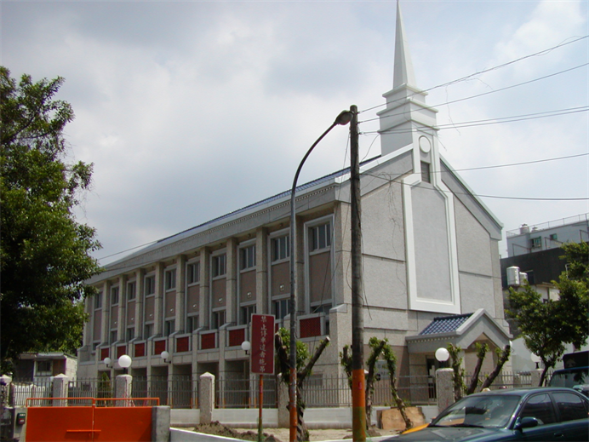
土城支會教堂 – 2002年奉獻啟用
新北市土城區中央路一段295號

補充資料提供者姓名： 電話： Email：

